 **JUZGADO TREINTA Y SIETE (37) DE PEQUEÑAS CAUSAS Y COMPETENCIA MÚLTIPLES DE BOGOTÁ D.C.**

Bogotá D.C. veintidós (22) de febrero de dos mil veintiuno (2021)

# Rad. 1100141890037-2020-01592-00

De conformidad con lo establecido en el art. 90 del C. G. del P. el Juzgado INADMITE la presente demanda para que en el término de cinco (05) días contados a partir del día siguiente al de la notificación por estado del presente auto se subsane lo siguiente so pena de rechazo:

1. Alléguese el poder de conformidad a lo ordenado en el inciso 3° del artículo 5° del Decreto 806 de 2020, como quiera que, dicha disposición exige que tratándose de personas inscritas en el registro mercantil, deberán ser remitidos desde la dirección de correo electrónico inscrita para recibir notificaciones judiciales.

# NOTIFÍQUESE

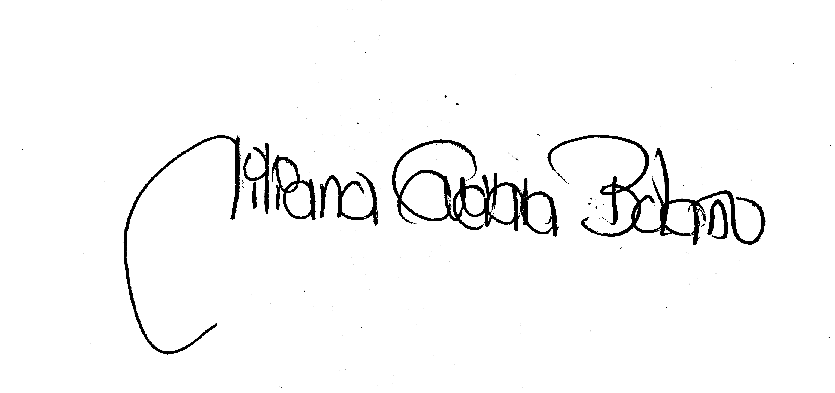

**LILIANA ELIZABETH GUEVARA BOLAÑO**

JUEZ

**JUZGADO TREINTA Y SIETE (37) DE PEQUEÑAS CAUSAS Y COMPETENCIA MÚLTIPLES DE BOGOTÁ D.C.**

Hoy 23 de FEBRERO de 2021 se notifica a las partes el proveído anterior por anotación en el Estado No 011

**ALEXIS JOHANNA LÓPEZ RAMÍREZ**

**SECRETARIA**